Содержание

Содержание
Введение
1. Теоретические сведения
1.1. Вычисление коэффициентов корреляции и вариации MAP(BMAP)-потока
1.2. Алгоритм нахождения управляющих данных MAP(BMAP)-потока для заданного значения коэффициентов корреляции и вариации.
2. Исследование зависимости основных параметров функционирования системы BMAP/G/1/ от корреляции, вариации и способа разбиения на группы входного потока.
2.1. Поиск управляющих параметров входного потока системы с заданными параметрами корреляции и вариации.
2.2. Исследование предельных значений параметров корреляции и вариации входного потока.
2.3. Исследование параметров системы при различных входных потоках с совпадающими значениями коэффициентов корреляции и вариации.
2.4. Исследование параметров системы при коэффициенте корреляции равном 0 и различных коэффициентах вариации.
2.5. Исследование параметров системы при коэффициенте корреляции равном 0,1 и различных коэффициентах вариации.
2.6. Исследование параметров системы при коэффициенте корреляции равном 0,15 и различных коэффициентах вариации.
2.7. Исследование параметров системы при коэффициенте корреляции равном -0,1 и различных коэффициентах вариации.
2.8. Исследование параметров системы при коэффициенте вариации, равном 2 и различных коэффициентах корреляции.
2.9. Исследование параметров системы при коэффициенте вариации, равном 4 и различных коэффициентах корреляции.
2.10. Исследование относительного изменения параметров системы при различных входных потоках и различных распределениях времени обслуживания.
2.11. Исследование изменения параметров системы при различных способах разбиения ее входного потока на группы
2.12. Исследование параметров системы с различными входными потоками, имеющими совпадающие значения т.н. отосительной ковариации (произведения к-тов корреляции и вариации).
2.13 Исследование параметров системы с совпадающими векторами значений стационарных вероятностей состояний управляющего процесса потоков, но различными значениями корреляции и вариации.
3. Выводы
Заключение
Список используемой литературы

Опредедение BMAP-потока вводится следующим образом [1, стр. 8-9]. Предположим, что мы имеем цепь Маркова 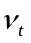 с непрерывным временем и с пространством состояний {0,1,…W}. Этот процесс мы назовем управляющим процессом BMAP-потока. Время пребывания процесса в состоянии имеет показательное распределение с параметром 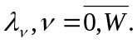 После того, как пребывание в состоянии заканчивается, процесс перескакивает в другое состояние. С заданной вероятностью 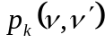 новым состоянием процесса будет состояние 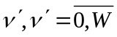, - при этом генерируется пачка из k запросов BMAP-потока, 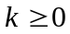. Предполагается что “скачок” из некоторого состояние в само себя без генерации запросов невозможен, т.е. 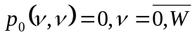. Естественно, предполагается, что вероятности удовлетворяют условию нормировки:
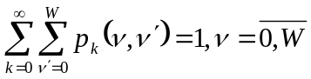.
Таким образом, BMAP-поток полностью характеризуется размерностью W+1 управляющего процесса, интенсивностями 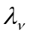 времен пребывания этого процесса в своих состояниях и набором вероятностей .
Лукантони предложил хранить эту информацию в виде набора матриц 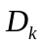, определяемых следующим образом:
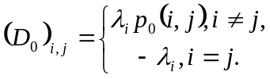
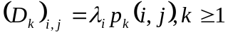.
Далее мы рассмотрим ряд простейших параметров BMAP-потока.
Вектор стационарных вероятностей управляющего процесса BMAP-потока вычисляется из следующих соотношений: 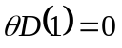, 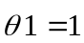.
Параметр групповой интенсивности потока задается следующим образом 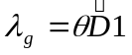.
Далее мы найдем выражения для корреляции и вариации промежутков времени между приходами требований (групп требований) в MAP (BMAP) – потоке.
Пусть СВ - промежуток времени между приходами групп заявок в BMAP-потоке, заданном матрицами 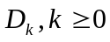. Тогда,
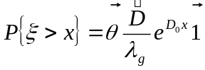;
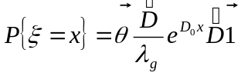;
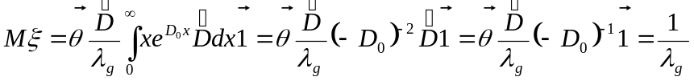;
Второй начальный момент СВ будет выглядеть следующим образом:
Таким образом, дисперсия и вариация СВ будут задаваться следующим выражениями:
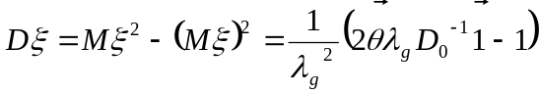 (1)
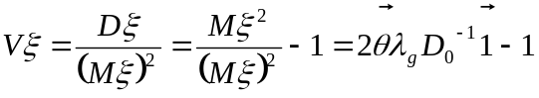. (2)
Коэффициент корреляции между двумя случайными величинами 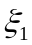 и 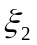 с математическими ожиданиями  и  определяется следующим образом:
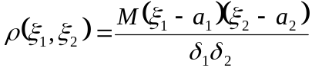
В нашем случае мы будем рассматривать автокорреляцию последовательности соседних промежутков времени между приходами заявок, а поэтому коэффициент корреляции будет выглядеть следующим образом:
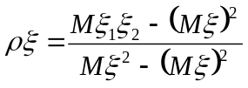.
Теперь найдем величину 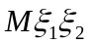.
Плотность совместного распределения двух последовательных промежутков времени между приходами заявок в BMAP-потоке, заданном, как описано выше матрицами 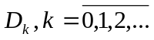, будет выглядеть следующим образом:
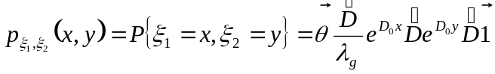.
Введем новую случайную величину 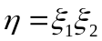. Так как математическое ожидание интервала времени между заявками можно вычислить двумя способами: 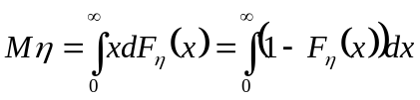, то рассмотрим следующее распределение вероятностей:
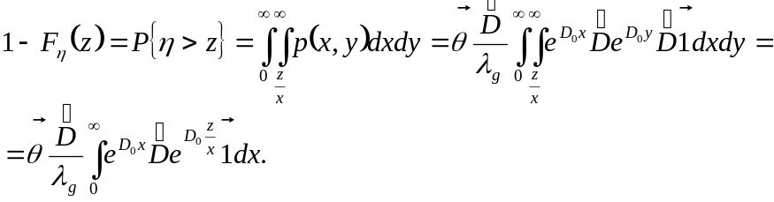

Таким образом,
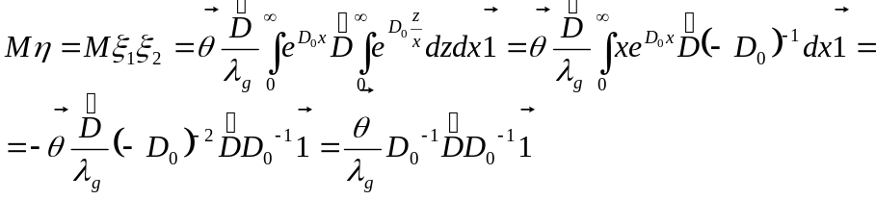;
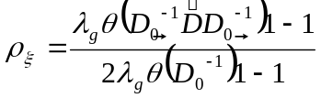.

Исследование параметров системы при идентичных значениях векторов стационарных вероятностей входных потоков, но различных значениях коэффициентов корреляции и вариации.

В данном примере рассматривались два входных MAP-потока 2-го порядка со значениями стационарного вектора вероятностей состояний управляющего процесса 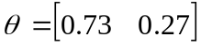

D[0] | D[1] | Параметры
-3 1  2 –10 | 1.5 0.5  2 6 | correlation = 0.04310446355  variation = 1.4321133412
-10 3  11.33 -55.33 | 5 2  2 42 | correlation = 0.1071657915  variation = 2.175394551556

